Union Fédérale des Consommateurs – Que Choisir
Association locale de la région de Versailles
_______________________________________________
Groupe « Communication »
________________________________________
Compte rendu de la réunion du jeudi
7 novembre 2024
Participants : M. BEAUDEAU, J-J. CERKIEWICZ, P. FLEURET, J. GNEMMI, M. LALANDE, M. QUILLEVERE, G. ROSSIGNOL, P. SANZ-LEROUX
Destinataires : participants, R. BOUTBOUL, X.BOUSSAND, M. GERVASONI, B. ISSAUTIER, R. LANGLOIS, S. LAVAULT–CADIOU, H. PENNANEC’H, M. ROCHEREAU, S. RICCARDI, A. SALUN
- Newsletter de novembre 2024
La newsletter de novembre 2024 comprend les 10 articles suivants :
- Le litige du mois - Quels sont les effets d’un devis signé ? ➢ Ils engagent les parties signataires l’une envers l’autre.
- Le baromètre de l’énergie – novembre 2024.
- Contrôle technique des voitures : consultez le nouveau comparateur des tarifs en ligne !
- Rénovation énergétique : conseils pour éviter les arnaques.
- Comment trouver le magasin d’alimentation le moins cher près de chez vous ?
- Que deviennent vos déchets ménagers ?
- Conférences-débats de novembre 2024.
- France Identité : attention à cette arnaque qui utilise une véritable adresse officielle !
- La fermeture du réseau cuivre dans les Yvelines.
- Achats de Noël par Internet : attention au dropshipping !
- Newsletter de décembre 2024
Articles envisagés à ce jour pour la newsletter de décembre 2024 :
- Le litige du mois (MQ).
- Le baromètre de l’énergie – décembre 2024 (GR).
- Installation de la fibre dans le département des Yvelines (GR).
- Lancement de l'opération gazmoinscherensemble (13 novembre 2024).
Il ne faudra rien publier avant le 13 novembre.
- Arnaque au faux conseiller bancaire : décision de la Cour de cassation en faveur du client (PS).
- Assurance maladie : à 16 ans ou à 18 ans, quelles démarches ? (JJC).
- Les bons gestes à adopter pour consommer plus raisonnablement (JJC).
Les 2 derniers articles, prévus initialement pour la newsletter de novembre, sont déjà sur le site au statut « non publié ».
- Brèves de novembre
- De nombreux DPE invalides à compter du 1er janvier
À compter du 1er janvier 2025, les diagnostics de performance énergétique (DPE) réalisés entre le 1er janvier 2018 et le 31 juillet 2021 ne seront plus valables. Ils devront donc être refaits en cas de mise en vente ou de mise en location des biens concernés.
- Votre médecin vous a prescrit un médicament et vous galérez pour le trouver en pharmacie ? Rendez vous sur le site quellepharmacie.fr et contactez sans tarder les pharmacies susceptibles de vous fournir le précieux médicament.
J-J CERKIEWICZ a envoyé ces brèves à Sophie LAVAULT-CADIOU pour parution dans la presse locale. L’envoyer également à M. BEAUDEAU pour parution sur les RS.
- Conférences débats
P. FLEURET souhaite organiser un débat sur les conférences à l’AL de Versailles en fin d’année.
Lévis Saint-Nom
- La prévention des arnaques à domicile
La conférence a eu lieu le 4 octobre 2024 devant un public composé d’anciens adhérents ou bénévoles de l’ex AL Parc Chevreuse.
Il s’agissait de la première conférence à Lévis Saint-Nom.
Elle a été très bien relayée par la mairie et il y a eu un bon retour sur les RS.
Carrières sous Poissy
- Sur le thème « Ma maison écologique »
Dans le cadre de notre partenariat avec Energies solidaires, tenue d'un stand par nos collègues de Val de Seine, plus l'après-midi une intervention de J VENUAT sur les litiges traités par UFC-QUE CHOISIR.
L’opération s’est tenue le 5 octobre dans les locaux d'Energies solidaires.
Pas de retour de la part de Val de Seine.
Fontenay-le-Fleury
- Les bons réflexes en matière d’alimentation
La conférence a eu lieu le 8 octobre devant un auditoire très interactif d’une vingtaine de personnes.
Il y a eu un bon retour sur les RS.
St Germain en Laye
- La rénovation énergétique
La conférence, animée par J VENUAT (partie litiges) en partenariat avec Energies solidaires, a eu lieu le 12 octobre devant un auditoire de 35 personnes.
Versailles (Maison de Quartier St Louis)
- Les régimes matrimoniaux et les règles de succession
La conférence, organisée en partenariat avec la chambre régionale des notaires d'Ile de France, a eu lieu le 15 octobre 2024 à la Rotonde.
Elle s’est déroulée devant un public très actif de 35 personnes qui ont posé beaucoup de questions. Il y a eu beaucoup de retours.
P. FLEURET se mettra en relation avec l’AL de Rambouillet en vue d’organiser une autre conférence sur ce thème.
Montigny le Bretonneux
- La sécurité internet et les achats en ligne
La conférence a eu lieu le 16 octobre 2024 à la Maison de quartier Louis Jouvet devant une vingtaine d’auditeurs.
Voisins le Bretonneux
- Maîtriser sa consommation d’énergie
- Date : 22 novembre à 18h30
- Lieu : Centre Alfred de Vigny à Voisins le Bretonneux.
- Animateur : Robert MILLET.
- Conférence réservée aux adhérents du Centre Alfred de Vigny et aux adhérents de l’UFC-QUE CHOISIR habitant à Voisins le Bretonneux.
- Liens : https://ufc78rdv.org/conf
www.chezalfred.info rubrique agenda
La Boucle
- Les arnaques sur Internet
- Date : 21 novembre 2024.
Par ailleurs, la Boucle va tenter d’organiser des conférences en liaison avec le CCAS dans des foyers logements, au profit de personnes âgées qui ne peuvent pas se déplacer.
Viroflay
- Pratique des écogestes
- Date : 28 novembre 2024 à 14H00.
- Lieu : pavillon d'Elvire.
- Conférence réservée aux adhérents du service animation retraités de Viroflay et aux adhérents de l’UFC-QUE CHOISIR habitant Viroflay.
- Conférence-débat co-animée : UFC-QUE CHOISIR et ALEC.
- Liens : https://ufc78rdv.org/conf/
www.ville-viroflay.fr
https://www.alec78.org
Rambouillet
- Cybersécurité
- Date : 12 décembre 2024.
- Sondage sur la Newsletter
Le sondage a été mis en ligne avec la newsletter d’octobre. Les résultats figurent en annexe 1.
- Il n’y a eu que 40 réponses.
- Le niveau de satisfaction est de 4,5 / 5.
- Les 3 principaux centres d’intérêt sont dans l’ordre : les arnaques, l’énergie, la santé.
A rapprocher avec les statistiques fournissant le nombre d’articles publiés par secteur dans l’année.
Remarque : le nombre de clics reste faible – à surveiller.
- Réseaux sociaux
Mireille BEAUDEAU présente les statistiques de fréquentation (voir annexe 2).
- LinkedIn : en octobre, le nombre de vues sur a augmenté de 400.
- Facebook : il y a eu 403 vues sur la conférence/débat « La prévention des arnaques à domicile » à Lévis Saint Nom.
- Instagram : il s’agit d’un réseau de cuisiniers et cuisinières.
- Le top 3 des vues sur les RS :
- Conférence / débat « Les bons réflexes en matière d’alimentation » (LinkedIn) ;
- Retraits et rappels de produits : restez informés et agissez ! (LinkedIn) ;
- Conférence sur les arnaques à domicile (Facebook).
- Globalement, le nombre d’abonnés augmente petit à petit.
- Prochaine réunion
Jeudi 28 novembre à 9h30. Jean-Jacques CERKIEWICZ enverra le mail de convocation et animera la réunion.

ANNEXE 1 :
Résultats de l’enquête de satisfaction
Novembre 2024
Nombre de réponses : 40
Satisfaction moyenne : 4,5
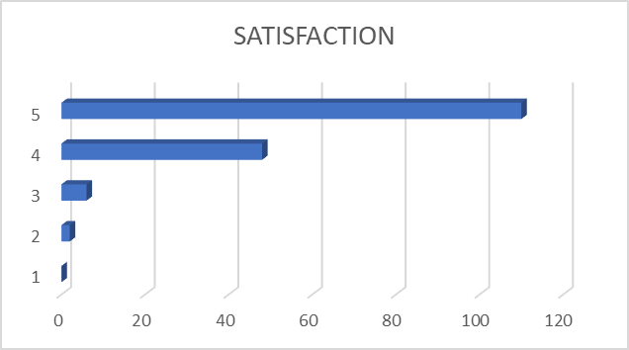

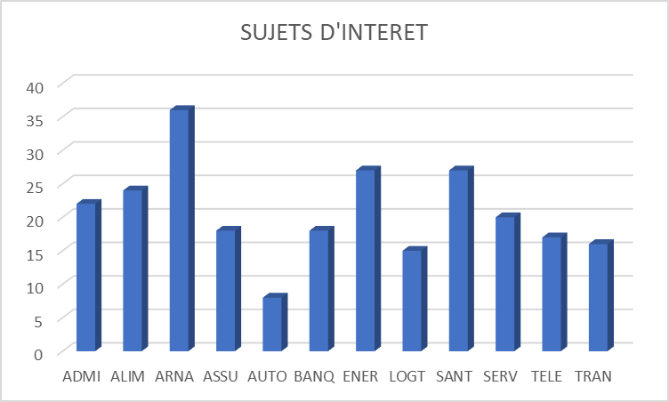

Commentaires sur les sujets d’intérêt
- Santé naturelle et lobbys pharmaceutiques .
Profits des laboratoires-/Déficit sécurité sociale...quelque chose à faire ?
Rôle des AMAP dans le maintien d'une agriculture paysanne, terres agricoles à protéger ! Et le lien social qui va avec .
Merci à vous !
- JE VIENS JUSTE DE RÉGLER MA COTISATION À VERSAILLES CAR VOUS ÊTES TRÈS PRÉCIEUX VIVANT SEULE D'AUTRES RENSEIGNEMENTS DE LA VIE COURANTE SONT AUSSI LES BIEN VENUS
- Écologie
- Ecole
- Associatif
- RAS et encore Bravo !
- Environnement , pollution, écologie
- comparatifs achat smartphone, TV .....
composition des crèmes beauté, produits achetés dans magasins à bas coût (Normal....) et répercussion sur la santé
- En fait, tous les domaines que vous abordez sont intéressants. La seule remarque que j'aurais est pour la santé. Pour moi, ce sujet ne doit pas inclure la médecine (médicaments, etc.) qui relève de revues spécialisées dans ce domaine.
- Les sujets proposés sont ceux de la revue fédérale, alors a quoi sert la newsletter, ou sont les activités propres de l'AL de Versailles, voir celles des autres AL ?

ANNEXE 2 : STATISTIQUES DE FREQUENTATION DES RESEAUX SOCIAUX

